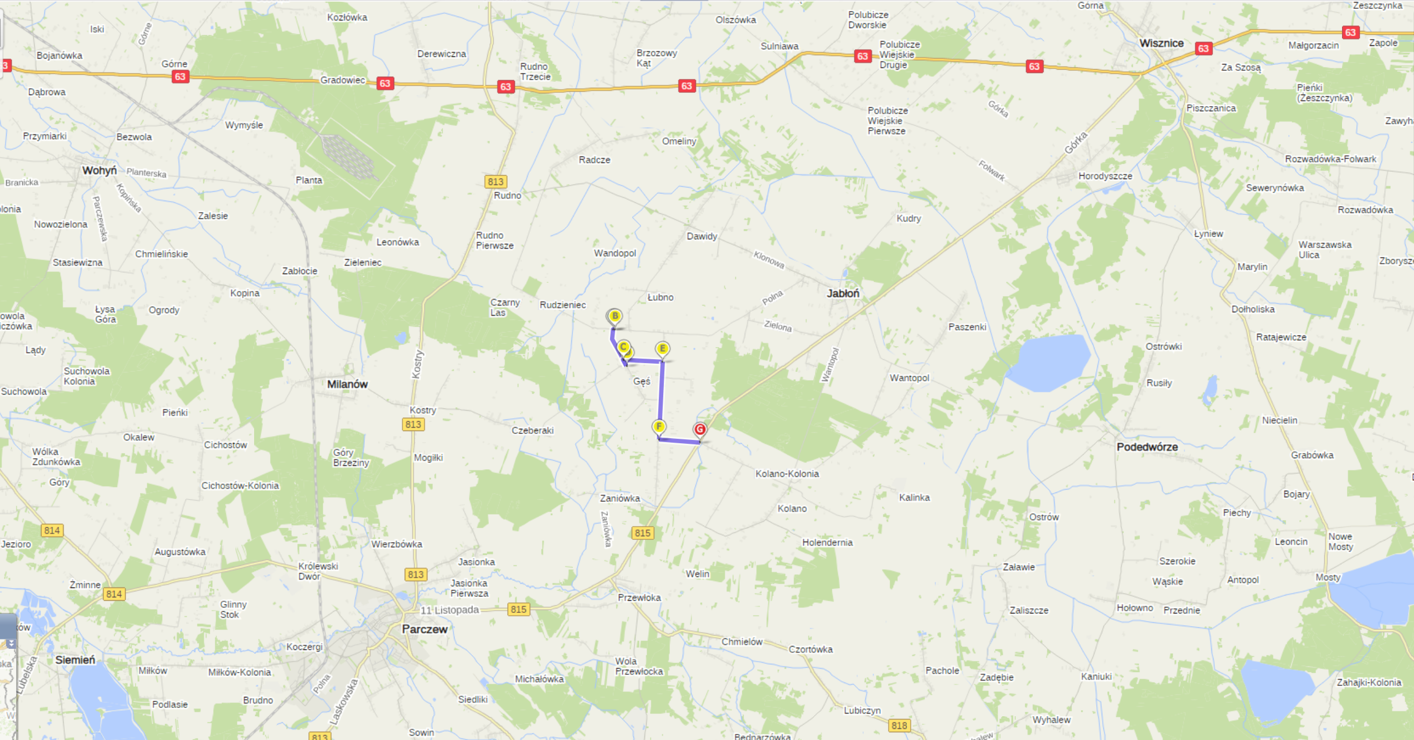
- Mapa poglądowa odcinków dróg powiatowych nr 1600L i nr 1228L. Dokumentacja obejmować będzie rozbudowę:
  - odcinka drogi powiatowej nr 1600L od km ok 3+860 (A) do skrzyżowania z drogą wojewódzką 815 w km ok 9+204 (G),
  - odcinka drogi powiatowej nr 1228L od skrzyżowania z drogą powiatową nr 1600L (C) o długości ok. 0,200 km,
  - skrzyżowania drogi powiatowej nr 1600L z drogą powiatową nr 1261L (B),
  - skrzyżowania drogi powiatowej nr 1228L (D) z drogą gminną w okolicy kościoła rzymskokatolickiego w m. Gęś.

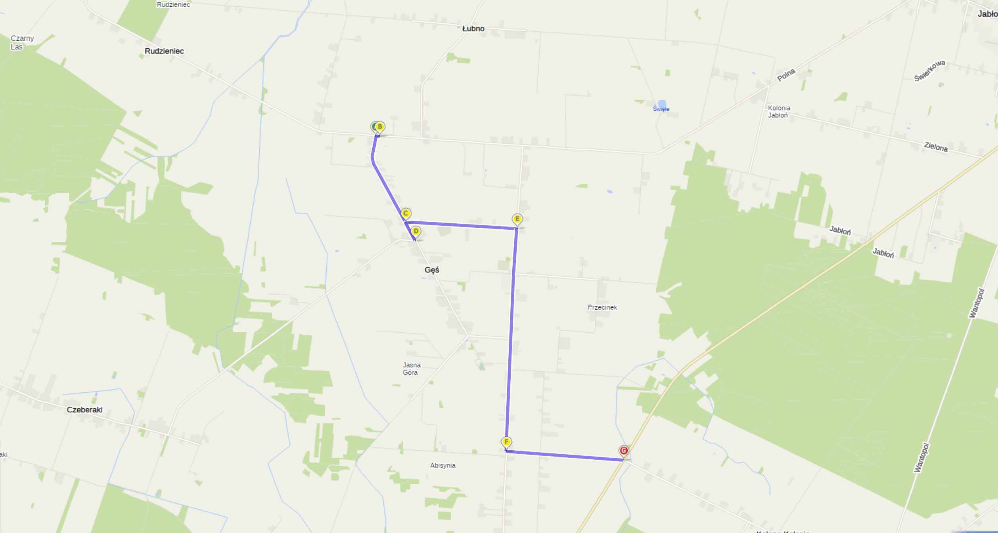
- Mapa poglądowa odcinków dróg powiatowych nr 1600L i nr 1228L. Dokumentacja obejmować będzie rozbudowę:
  - odcinka drogi powiatowej nr 1600L od km ok 3+860 (A) do skrzyżowania z drogą wojewódzką 815 w km ok 9+204 (G),
  - odcinka drogi powiatowej nr 1228L od skrzyżowania z drogą powiatową nr 1600L (C) o długości ok. 0,200 km,
  - skrzyżowania drogi powiatowej nr 1600L z drogą powiatową nr 1261L (B),
  - skrzyżowania drogi powiatowej nr 1228L (D) z drogą gminną w okolicy kościoła rzymskokatolickiego w m. Gęś.

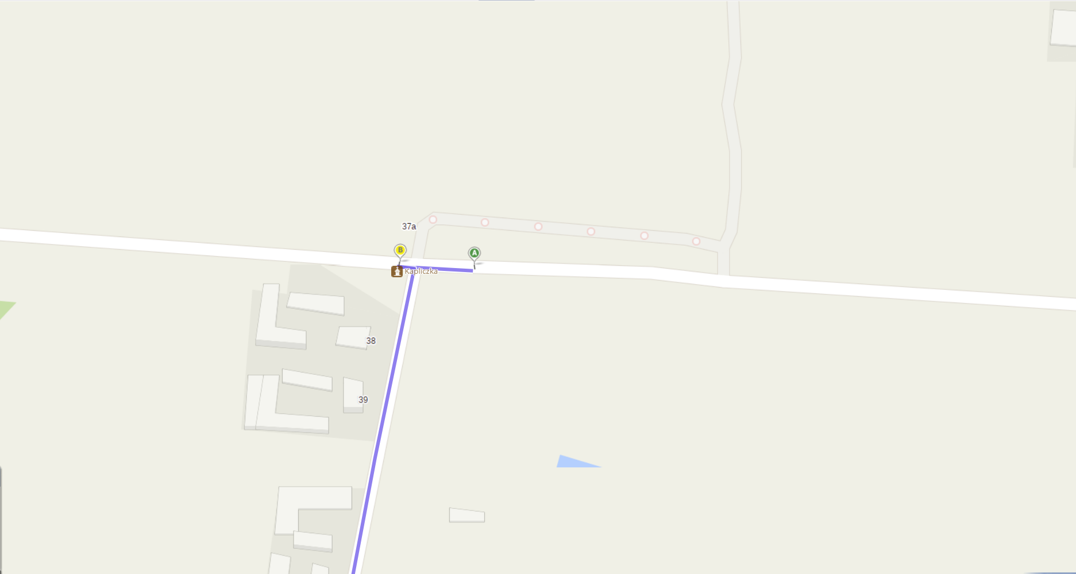
dr. pow. 1600L (km ok 3+860)
dr. pow. 1261L
- Mapa poglądowa początku odcinka drogi powiatowej nr 1600L (A) w km ok 3+860 oraz skrzyżowania z drogą powiatową nr 1261L (B).
dr. pow. 1602L – 0+000

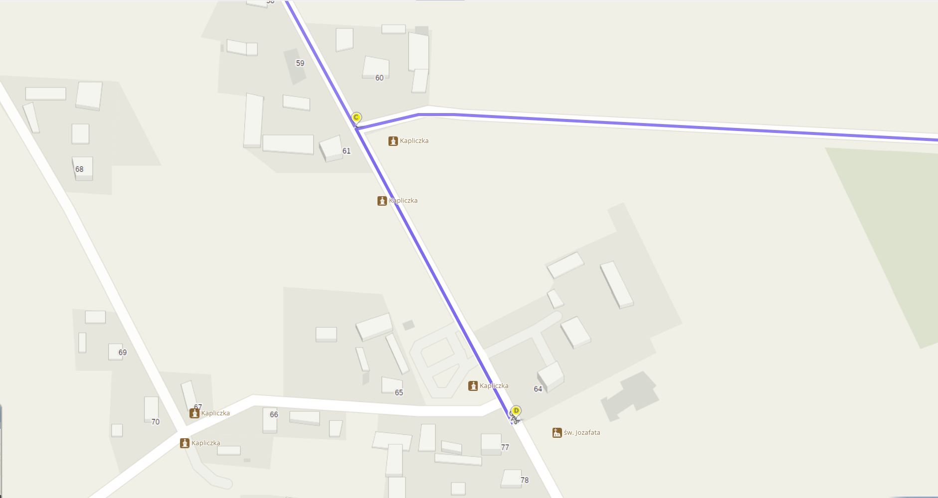
dr. pow. 1600L
dr. pow. 1600L
dr. gminna
dr. pow. 1228L
dr. pow. 1228L – dł. ok 0,200km
- Mapa poglądowa odcinka drogi powiatowej nr 1228L (C-D) o długości ok. 0,200 km oraz skrzyżowania z drogą gminną (D) w okolicy kościoła rzymskokatolickiego w m. Gęś.
dr. pow. 1247L – 6+714
dr. pow. 1602L – 0+000

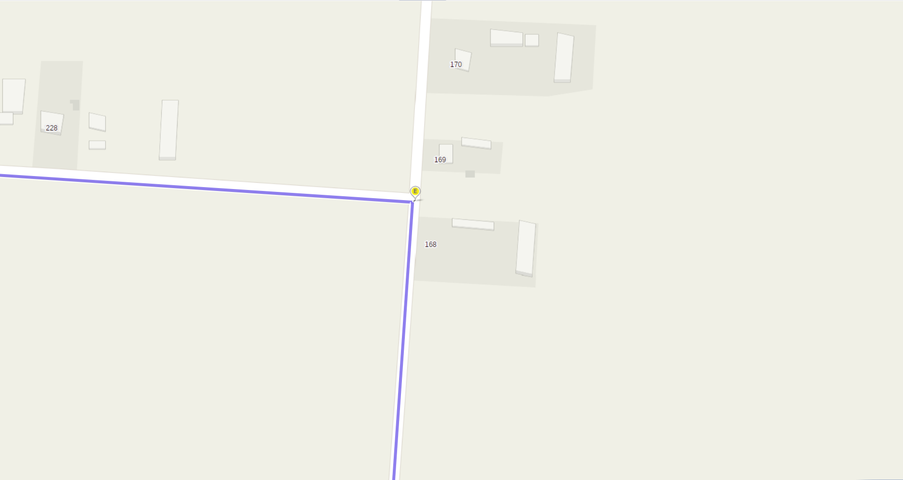
dr. gminna
dr. pow. 1600L
dr. pow. 1600L
- Mapa poglądowa odcinka drogi powiatowej nr 1600L (skrzyżowanie E).
dr. pow. 1247L – 6+714
dr. pow. 1602L – 0+000

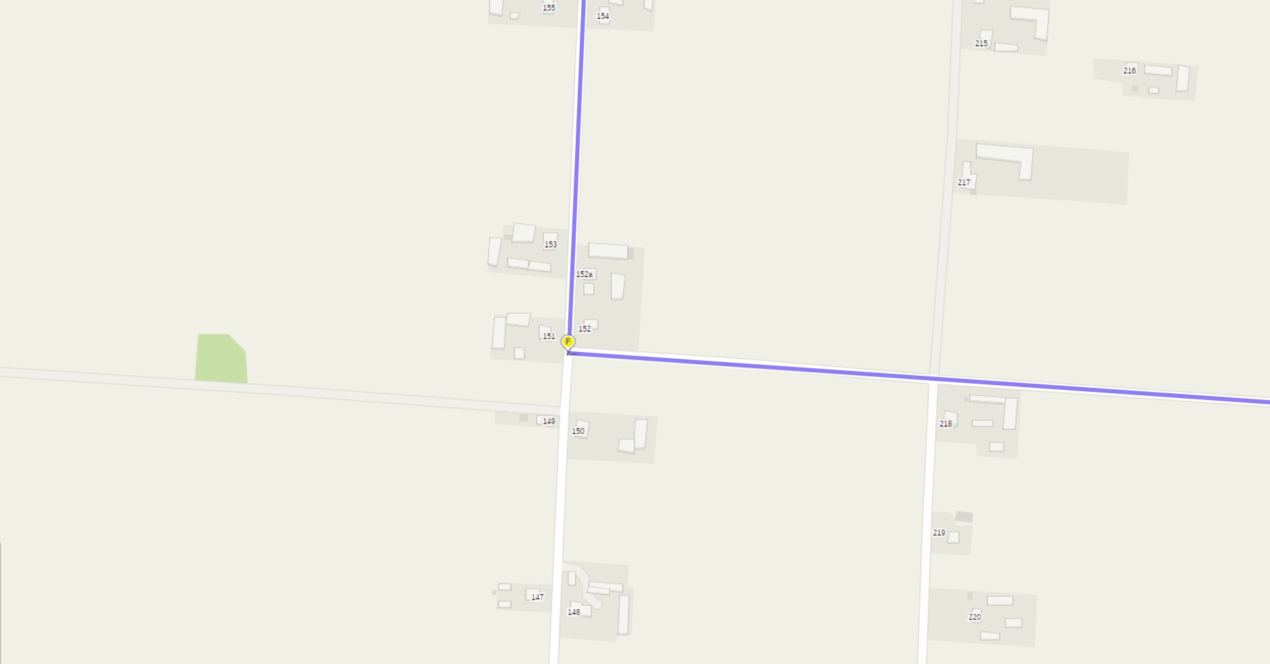
dr. pow. 1600L
dr. pow. 1600L
dr. gminna
- Mapa poglądowa odcinka drogi powiatowej nr 1600L (skrzyżowanie F).
dr. pow. 1247L – 6+714
dr. pow. 1602L – 0+000

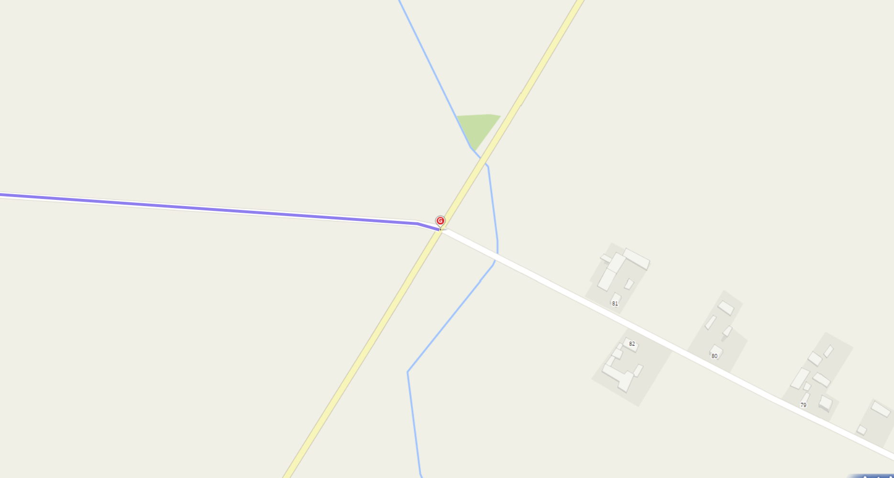
- Mapa poglądowa końca odcinka drogi powiatowej nr 1600L (G) w km ok 9+204 (granice pasa drogowego drogi wojewódzkiej nr 815).

